Здравствуйте. Предлагаю Вашему вниманию программу семинара в городе Саратове «Организация деятельности уполномоченных по защите прав участников образовательных отношений в 2019/2020уч.г.» от 17.02.2020г.
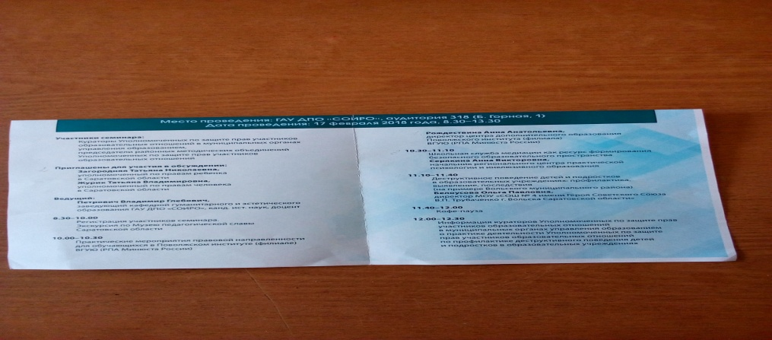
Директор МОУ СОШ № 4 г.Вольска Белоусова О.П. выступила по теме «Деструктивное поведение детей и подростков в образовательных учреждениях: профилактика, выявление, последствия (на примере Вольского муниципального района). Прошу ознакомиться.
Одной из важнейших задач системы обучения и воспитания в образовательных учреждениях района является правовое воспитание, а также профилактика правонарушений и преступлений. Помощь в устранении причин, способствующих отклонению в поведении подростка, обеспечение защиты его прав, свобод и законных интересов, воспитание в духе соблюдения законности и правопорядка – основные направления профилактической работы.
В целях оказания социально-психологической помощи детям, испытывающим трудности в межличностном взаимодействии, имеющим проблемы в социальной адаптации, их родителям во всех школах Вольского муниципального района организована работа школьной службы примирения (медиации), уполномоченных по защите прав участников образовательных отношений, совета профилактики. С помощью этих специалистов удается цивилизованно решать споры и конфликты, которые часто возникают в школьной и социальной среде.
На протяжении многих лет сохраняется значимая традиция – взаимодействие с различными структурами, имеющими непосредственное отношение к профилактике правонарушений. Мы работаем в сотрудничестве со специалистамипрокуратуры, правоохранительных органов, комиссии по делам несовершеннолетних и защите их прав, Центра занятости, социально-реабилитационного центра «Волжанка», общественной организации «Молодёжь+», волонтёрских организаций средних учебных заведений, Центра здоровья.
В рамках формирования законопослушного поведения подростков проводятся различные профилактические мероприятия, акции, месячники правовых знаний и безопасности.Специалисты названных учреждений системы служб профилактикипроводят разъяснительную работу о видах ответственности за те или иные противоправные поступки, характерные для подростковой среды, дают понятия об административной, гражданско-правовой, уголовной ответственности несовершеннолетних и родителей, отвечают на многие вопросы детей. Эта работа проводится регулярно.
В 2019 году по инициативе КДН и ЗП была организована работа «Правового десанта» в составе представителей прокуратуры, сотрудников полиции, членов комиссии по делам несовершеннолетних и защите их прав, специалистов управления образования, управления по опеке и попечительству, ГБУ СО СРЦ «Волжанка», инспекторов по пожарному надзору отдела надзорной деятельности и профилактической работы по Вольскому району Саратовской области, филиала по городу Вольску и Вольскому району ФКУ уголовно исполнительной инспекции УФСИН по Саратовской области. Во время проведения правового десанта учащимся и студентам разъяснялись нормы уголовной и административной ответственности, доводилась информация о правовых последствиях за совершение правонарушений и преступлений, в том числе, влияющих на их будущее в профессиональной деятельности.
В июне 2019 года плодотворно прошел муниципальный круглый стол по вопросам профилактики деструктивного поведения подростков с участием директоров школ, замов по воспитательной работе, а такженачальника МО ВМД России «Вольский», представителей комиссии по делам несовершеннолетних, социально-реабилитационного центра «Волжанка». Специалисты обменялись мнениями по данному вопросу, наметили пути решения. Все были единогласны в том, что работа с детьми должна вестись совместными усилиями, необходимо наладить постоянный обмен информацией, обратную связь.
Важной составляющей профилактической работы является вовлечение подростков в общественно-значимую деятельность: в школах работают отряды юных друзей полиции, Юнармии, РДШ. Члены этих детских общественных объединений являются активными участниками и организаторами мероприятий, направленных на формирование здорового образа жизни, профилактики дорожно-транспортного травматизма, безопасного поведения в сети Интернет.
Особое внимание мы уделяем и психолого-просветительской работе с родителями, способствующей улучшению микроклимата в семье, сохранению и развитиюсемейных ценностей, формированию здорового образа жизни. Проводим родительские собрания с привлечением специалистов различных учреждений профилактики. Особенно эффективнопроходят мероприятия, в которых дети участвуют совместно с родителями. С большим интересом родители отнеслись к теме «Безопасность детей в сети ИНТЕРНЕТ», «Профилактика распространения «снюс» в подростковой среде».
Организация здорового досуга учащихся, их вовлечение в занятия спортом, художественное творчество, работа молодежных организаций, кружков по интересам - важные направления воспитательной деятельности, способствующие не только интересному и полезному времяпрепровождению детей, но и формированию законопослушного поведения. Поэтому деятельность всех заинтересованных учреждений направлена на обеспечение максимального охвата детей и подростков организованными формами отдыха.
При образовательных учреждениях Вольского муниципального района совместно с ГБУ СО СРЦ «Волжанка»летом 2019 г. была организована работа13 лагерей с дневным пребыванием, в которых работали, в том числе, и профильные смены: для одарённых детей - смена английского языка (МОУ «Гимназия»), отряд юных спасателей (МОУ «СОШ № 3»), спортивные (МОУ «СОШ № 11», МОУ «СОШ № 16»), туристические (МОУ «СОШ № 19»), духовно – нравственного направления (МОУ «СОШ № 6»). На базе ЦДО «Радуга» работали творческие мастерские по различным направлениям: проведены экологические и познавательные экскурсии, мероприятия по спортивному туризму. А с 12 по 23 августа 2019 года на базе ЦДО «Радуга» во взаимодействии с ВВИМО, Военной полицией и Военным комиссариатом впервые проведена профильная досуговая смена «Юнармеец».
Благодаря успешно реализуемому совместному проекту с ООО «Холсим-Рус» второй год реализуется программа по трудоустройству несовершеннолетних «Вольск – городблагоустроенный».Всего на 1 сентября 2019 году по Вольскому муниципальному району было трудоустроено на временную работу, в том числе, в летний период, 339 несовершеннолетних граждан.Подростки осуществляли работы по благоустройству и озеленению городских парков и скверов.
Исходя из всего вышеперечисленного, можно сделать вывод, что в школах Вольского муниципального района ведется большая воспитательная работа. Но чембольше мы занимаемся профилактикой, тем больше мы понимаем, что никто не застрахован от чрезвычайных ситуаций с обучающимися школы. Понятно, что существует ряд определённых трудностей, основной, на мой взгляд – низкая мотивация обучающихся и родителей (законных представителей) для участия в мероприятиях и программах профилактической, гражданско-патриотической и духовно-нравственной направленности.
А так же:
- нехватка квалифицированных кадров во всех службах;
- незаинтересованность родителей в воспитании своих детей;
- снижение авторитета педагога;
- информация в интернете профессионально фильтруется и выдается нашим детям с отрицательной тематикой.
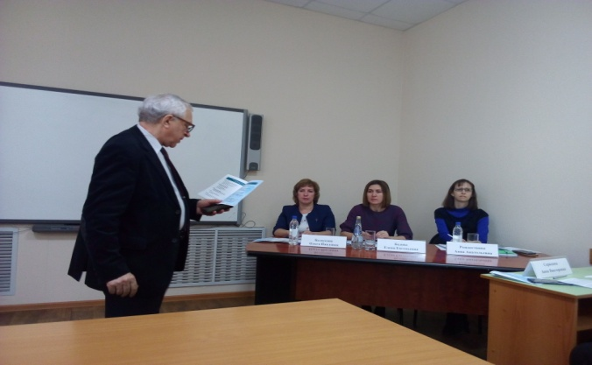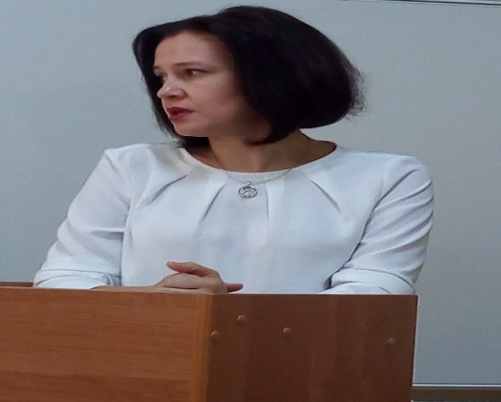
Рождественская А.А., директор центра дополнительного образования Поволжского института (филиала) предложила организовать тесное взаимодействие с образовательными школами области. По тел.9053269946 можно связаться с сотрудником центра и заказать профилактическое мероприятие для детей и подростков с выездом в ваш населенный пункт, есть возможность принять обучающихся на их базе, а также организовать дистанционные занятия юридической направленности в предложенной вами форме.
Загородняя Т.Н. рекомендовала уполномоченным школ продолжить работу с родителями, уточнила моменты безопасного поведении учеников в семье и на улице, рассказала о статистике рождаемости, смертности, количестве несовершеннолетних, совершивших попытки суицида в Саратовской области. Еще раз призвала контролировать социальные сети школьников.
Ведущий семинара Петрович В.Г. напомнил собравшимся уполномоченным об организации ежегодных конкурсов, призвал вас принимать в них активное участие. Также сообщил, что в сентябре-октябре 2020г. запланировано проведение курсов по обучению ведения школьной службы медиации.
Спасибо за внимание. Куликова Л.С.

